PROJET

« Mise en place d’une base d’un outil de gestion de stock d’un parc informatique en intranet »

Société : Lycée Français de Tananarive

OBJET DU PROJET

Le projet est une solution en local pour que l’entreprise puisse faire l’inventaire des matériels informatique en stock. Il permet une meilleure gestion des dépensent en matière de matériels informatiques et un recensement à jour de chacun d’entre eux. L’objectif est de savoir ce qui manque, ce qu’il faut rajouter, ou et avec qui sont les matériels en tout temps.

* L’administrateur réseau et système, le technicien et le directeur des affaires financiers sera a même de connaître le nombre exacte, l’emplacement des matériels et l’état des matériels dans ce stock
* Les utilisateurs seront au courant en temps réels des matériaux disponible pour un emprunt et qui ont emprunté quoi
* Les utilisateurs sauront quels matériels sera bientôt en rupture de stock pour pouvoir en rajouter

CONTEXTE

L’informatique est devenue de nos jours l’épine dorsale d’une entreprise, toute industrie, société, commerçant, banque, établissement scolaire ou particulier qui se respecte a maintenant sa propre architecture et son parc informatique. Certains établissements doivent même suivre des normes internationales en matière d’infrastructure informatique tellement l’utilisation de cette technologie est devenue incontournable pour l’efficacité et la vitesse de production de ses entreprises. Une quantité de différents matériels informatique s’accumule donc dans le stock de ses entreprises sans savoir parfois la quantité exacte ni l’état de ses matériels. C’est dans ce contexte que c’est imposé ce projet de gestion de stock d’un parc informatique dans l’optique d’avoir un inventaire mis à jour des matériels dans ce stock et réduire ainsi les dépenses inutiles et de prévoir une rupture de stock pour un matériel précis.

L’ORGANISME D’ACCEUIL

Description :

Le collège et le lycée regroupés sur le site d’Ambatobe, ainsi que les quatre écoles primaires, font partie d’une même structure appelée Lycée français de Tananarive (LFT). Fondé en 1972, il constitue depuis 1990 (création de l'AEFE) un Etablissement en Gestion Directe (EGD) de l'Agence pour l'enseignement français à l'étranger homologué par le ministère français de l’éducation nationale.

Le LFT a commencé à fonctionner le 17 novembre 1972 au matin. C’était alors le premier lycée français postcolonial d’Afrique (hors Maghreb), créé sur le modèle de ceux de Rome ou de Washington par Jacques Degui, qui restera proviseur jusqu’en 1977. Il est d'abord installé dans l'ancien petit séminaire catholique d’Ambatoroka. En 1998, il change de site pour s'installer dans le quartier d'Ambatobe.

Le collège et le lycée ont globalement le même fonctionnement qu’en France (mêmes programmes, même pédagogie, mêmes instances, respect des décisions d’orientation, etc.). Son proviseur est placé sous l’autorité de l’ambassadeur à travers son représentant, le conseiller de coopération et d’action culturelle.

Son personnel est formé de titulaires de l’éducation nationale française et de personnes recrutées localement disposant du niveau de formation et de l’expérience nécessaires pour répondre aux standards français.

Le lycée offre aux collégiens et lycéens venus d'autres régions de l'Île un internat de 250 places rénové en 2013 et un restaurant scolaire ouvert aux pensionnaires et aux demi-pensionnaires. Les équipements sportifs comportent notamment une piscine de 25 m de long, un stade de football, une piste d'athlétisme de 400 m et un mur d'escalade. Il compte sur son site principal (second degré) 60 classes (moitié niveau collège, moitié niveau lycée), soit environ 1 670 élèves sur un terrain de quelque 70 000 m2 appartenant à l'État français. Les filières proposées en second cycle sont littéraires (L), scientifique (S), économique et sociale (ES), sciences et technologie des métiers de la gestion (STMG) et une filière professionnelle (spécialité comptabilité et gestion administrative). Le lycée dispose d'une section européenne et prépare l'option internationale du baccalauréat. Il propose des offres pédagogiques riche et diversifiée mais c’est aussi un établissement numérique.

Chaque salle est équipée à minima d’un ordinateur relié au réseau du LFT et à internet et d’un vidéo projecteur. A cela s’ajoute les nombreuses salles informatiques, la flotte de plusieurs centaines de tablettes, les tableaux numériques interactifs, et nos deux nouvelles classes mobiles.

Chaque élève et chaque enseignant reçoit à son arrivée au LFT une adresse électronique « professionnelle » lui donnant accès à la Google Suite (cloud, outils bureautiques, etc.), un accès à Pronote (gestion des emplois du temps, des absences, des notes, du cahier de texte, etc.) et un accès à E-Sidoc (application de ressources documentaires donnant également accès au service de consultation de la presse écrite, Europress, et au service de consultation des ressources universitaires, Cairn).

Tout cela permet d’intégrer les outils numériques dans les pratiques pédagogiques. Par ailleurs, le LFT propose une filière numérique au lycée.

Les parents ne sont pas oubliés. Chacun reçoit un accès à Pronote, ainsi qu’à l’application gérant les inscriptions, les réinscriptions, les frais de scolarité, etc.

Depuis 1995, les écoles françaises ont pris l'initiative d'une connexion internet. Des ressources éducatives en ligne à télécharger apparaissent. un plan national pour l’équipement et la connexion de tous les établissements de l’enseignement public est lancé et s'est développé d'abord dans les Universités et commence à être étendu au sein de l'enseignement secondaire jusqu’au maternelle. Les exemples d'outils existants sont nombreux. Ils vont du simple didacticiel, à la plateforme d'apprentissage en ligne comme : Les espaces numériques ou environnement de travail, une plateforme de travail collaboratif respectant un cahier des charges réalisé dans le cadre des TICE par le ministère français de l'Éducation nationale et accessible aux élèves, professeurs et formateurs. Les TICE regroupant un ensemble d’outils conçus et utilisés pour produire, analyser, traiter, entreposer, échanger, classer, retrouver, trier, filtrer , partager et lire à des fins d'enseignement et d'apprentissage à travers des Logiciels ; des Banques de données ; supports de cours et illustrations ; Manuels numériques ; Outils de travail laboratoires personnels ; Simulateurs, systèmes experts, permettant de modéliser les phénomènes étudiés et d'en faire varier les paramètres ; Dispositifs de travail collectif, de mise en réseau, de communication. Ils sont donc devenus des normes internationales pour l’éducation française à l’étranger et le Lycée Français de Tananarive suit aussi ces normes d’où l’avancé et la taille de son architecture informatique.

ETUDE DE L’EXISTANT

Analyse de l’existant

Le lycée français de Tananarive accueil plus de 2500 élèves par année et plus de 150 professeurs sans compter les membres de l’administrations. Entant qu’établissement numérique respectant des normes internationales en matière d’informatique, le parc informatique du lycée français de Tananarive est constitué de 30 salles informatiques comprenant presque 1000 ordinateurs (932 ordinateurs selon l’inventaire OCS inventory-ng) incluant les salles de formations continue et les autres salles de réunion. Chaque salle est constituée d’au moins : un poste (Unité centrale, écran, souris, clavier) ; un vidéoprojecteur, un haut-parleur stéréo, une imprimante, et un scanner. Chaque bureau est constitué d’un poste complet, d’un téléphone IP, d’une imprimante et d’un scanner. Des ordinateurs portables et des tablettes sont aussi mis à la disposition des professeurs et des élèves pour chaque matière. Ce parc est sous la maintenance de trois techniciens, d’un administrateur réseau et système et d’un intendant informatique. Des serveurs sont mis en place dans le parc : pour l’inventaire des machine physiques : ocs inventory-ng ; pour la gestion de système d’exploitation : Free Open-source Ghost un serveur d’image ; pour la supervision du réseau de ce parc aussi Observium est déjà en place. Pour la maintenance de ce grand parc informatique Trois salle est dédiée dans le bureau des services informatique, dans l’un des bâtiments banalisés, et derrière l’amphithéâtre pour le stockage.

Critique de l’existant

Pour la gestion du stock informatique, L’administrateur système a un fichier Excel qu’il modifie quotidiennement et avec lequel il se repère pour l’achat de nouveau matériaux en cas de rupture de stock imminant. Appart le directeur adjoint des affaires financier, l’administrateur financier est le seul à avoir la clé du stock donc il note à la main ce qui sort et ce qui y entre. Les techniciens ajoutent et enlèvent des matériels dans ce stock avec sa permission seulement. Les emprunts de matériels dans ce stock quant a eux on un papier en formulaire spécial où la marque et la référence du matériel est notée par le technicien, l’original de ce formulaire reste chez l’administrateur, une copie va chez le directeur des affaires financiers adjoint et une autre reste avec l’emprunteur.

* Fichier Excel détenu par l’administrateur système comme référence pour les bons de commande
* L’outil d’inventoriât OCS ne détecte que les appareils allumés, piloté ou avec un système d’exploitation, il ne détecte donc pas les matériels comme les onduleurs
* Dépense du papier lors des emprunts et les papiers volants peuvent se perdre
* L’état des matériels n’est pas répertorié plus précisément : certains matériels sont réparables et d’autre ne le sont pas, des pièces peuvent être recyclé indépendamment pour mettre sur les autres.

Besoin :

* Gestion du stock de matériels informatique
* Recensement des matériels informatique en stock (Recensement des types, des marques, des états, des emplacements des matériaux)
* Gestion de l’ajout et de l’enlèvement des matériaux dans le stock : Le technicien peut modifier la quantité de chaque matériel sélectionner et éventuellement en supprimer certain sauf si sa commande est validée
* Le technicien peut chercher le matériel dans le stock en recherchant le type le nom et l’emplacement
* Gestion d’emprunt de matériel dans ce stock par les professeurs (date d’emprunt et date de retour du matériel)

SOLUTION PROPOSEE

Pour solutionner les problèmes cités ci-dessus, je propose une informatisation des entrés et sortie dans ce stock. Les entrés sont le matériel venant des fournisseurs et des salles informatiques ; Les sorties sont vers les salles informatiques et pour les emprunts. Notre solution est un outil web avec une base de données en intranet accessible dans le réseau du lycée français de Tananarive. Les techniciens peuvent créer un compte qui leur permet de gérer les entrées et sortie depuis les salles et de noter les emprunts tandis que l’administrateur, l’intendant et le directeur des affaires financiers peuvent créer un compte qui leur permet de gérer les entrer venant des fournisseur, de voir des statistiques à jour des entrées et sorties entre les salles et le stock et de surveiller les emprunts Ils pourrons voir ainsi les dépenses faites, à faire et si il est mieux d’investir dans des réparations ou dans de meilleurs matériels ou aussi si il faut changer de fournisseur pour un catégorie de matériel en particulier.

CONCEPTION DETAILLE

Acteur :

Comme nous l’avons lu plutôt, nous avons donc cinq acteurs dans ce projet ; à savoir :

L’Administrateur système et réseau :

C’est Celui qui gère le système d’information et qui a besoin de savoir les statistiques sur chaque matériel. Il doit savoir le nombre exact d’une catégorie matériel pour en précommander si besoin ou si ce qui reste est réparable. Il faits les bons de commande après. Il gère la communication avec le fournisseur en local. Il crée un compte admin et il a accès de ce fait à des informations sur le stock restant de chaque catégorie, des informations sur le stock, des informations sur l’état des matériels et des informations sur les fournisseurs et leur garantie.

Le directeur des affaires financiers adjoint :

Il gère toutes les transactions financières au niveau de l’entreprise. Toute dépense financière dans chaque domaine informatique ou non. Il valide les bons de commande avant de les envoyer et grâce à notre solution il pourra vérifier les le stock depuis notre solution et il pourra même trancher et dire qu’il nous faut plus d’une catégorie de matériel ou non. Il gère la communication avec des fournisseur international. Il crée donc un compte admin aussi.

Le technicien :

Il s’occupe de la maintenance du parc informatique et de l’assistance des utilisateurs. Les utilisateurs les appels pour du dépannage à tout moment et ils ont parfois besoin de pièces de rechange. C’est là que notre solution entre en jeux. Le technicien aura la possibilité de savoir en quelque clique ou se trouve tel ou tel matériel et économiser ainsi plus de temps lors de ces interventions. Il crée un compte technicien qui lui permet d’accéder a des informations sur l’emplacement et l’état des matériels. Il peut aussi en ajouter et en modifier le contenu grâce à ce même compte.

L’emprunteur :

Cet acteur peut être un professeur, un élève ou un membre du personnel non enseignant. Justifié d’un motif, il peut emprunter du matériel dans le stock en suivant la loi de non répudiation. Ce qui veut dire qu’il ne peut pas nier n’avoir fait aucun emprunt en son nom. C’est-à-dire notre solution trace ses emprunts puisqu’aucun matériel ne sors ni n’entre sans être noté dans notre base. Ce n’est donc pas un client de notre solution. Pour ces activités d’emprunt il doit s’adresser à un technicien ou à un administrateur qui a un compte, valide son motif et note l’emprunt jusqu’à sa date de retour.

Cibles :

* Technicien de maintenance et Administrateurs réseau et système qui ont besoin de savoir le nombre et l’état des matériels disponibles en stock
* Le directeur des affaires financiers qui a besoin de savoir où vont les investissements effectués par le service informatique
* Les membres du personnel qui font des emprunts de matériels

Contenu de l’interface

* Le site comprendra un espace d’administration ou les utilisateurs pourront créée un compte et se connecter pour pouvoir gérer le stock et modifier les informations dans ce dernier
* Le site comprendra aussi un formulaire de recherche et les matériels recherché ainsi que toutes les informations leur concernant s’afficheront sous forme de tableau en dessous

Réalisation du modèle conceptuelle de données

Pour la conception du projet de solution, Un modèle conceptuel de donnée a été créée avec l’outil Looping. Il modélise les données utiles et qui ont besoin d’être mémoriser. Il déterminera aussi les structures qu’on va suivre et décrira les liens entres les données. Il regroupe les cardinalités et les entités-associations incluant leur attribut avec leur clés primaire et secondaire. Chacun des tables de notre base de données y est affiché de manière détaillée.

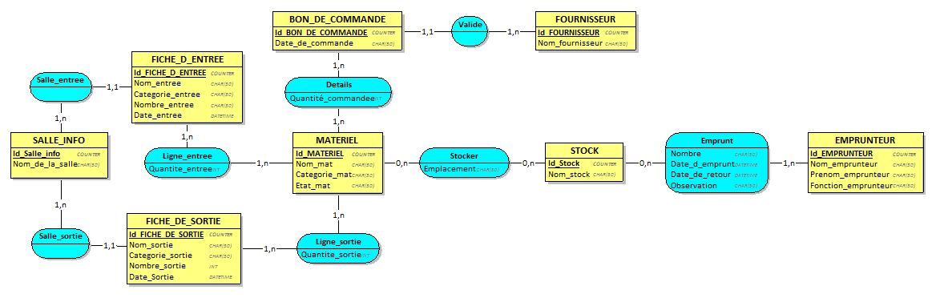

Modèle Logique de donnée :

On peut voir ci-après le modèle logique de donnée textuel qu’on a suivi lorsqu’on a érigé le Modèle conceptuel de donnée ci-dessus. Les clés secondaires ou aussi appelé clés étrangères y sont plus claire :

**MATERIEL = (Id_MATERIEL *COUNTER***, Nom_mat *CHAR(50)*, Categorie_mat *CHAR(50)*, Etat_mat *CHAR(50)*, Emplacement *CHAR(50)***);**

**EMPRUNTEUR = (Id_EMPRUNTEUR *COUNTER***, Nom_emprunteur *CHAR(50)*, Prenom_emprunteur *CHAR(50)*, Fonction_emprunteur *CHAR(50)***);**

**FOURNISSEUR = (Id_FOURNISSEUR *COUNTER***, Nom_fournisseur *CHAR(50)***);**

**SALLE_INFO = (Id_Salle_info *COUNTER***, Nom_de_la_salle *CHAR(50)***);**

**FICHE_D_ENTREE = (Id_FICHE_D_ENTREE *COUNTER***, Nom_entree *CHAR(50)*, Categorie_entree *CHAR(50)*, Nombre_entree *CHAR(50)*, Date_entree *DATETIME, #Id_Salle_info***);**

**BON_DE_COMMANDE = (Id_BON_DE_COMMANDE *COUNTER***, Date_de_commande *CHAR(50), #Id_FOURNISSEUR***);**

**FICHE_DE_SORTIE = (Id_FICHE_DE_SORTIE *COUNTER***, Nom_sortie *CHAR(50)*, Categorie_sortie *CHAR(50)*, Nombre_sortie *INT*, Date_Sortie *DATETIME, #Id_Salle_info***);**

**Details = (*#Id_BON_DE_COMMANDE, #Id_MATERIEL***, Quantité_commandee *INT***);**

**Ligne_entree = (*#Id_FICHE_D_ENTREE, #Id_MATERIEL***, Quantite_entree *INT***);**

**Emprunt = (*#Id_MATERIEL, #Id_EMPRUNTEUR***, Nombre *CHAR(50)*, Date_d_emprunt *DATETIME*, Date_de_retour *DATETIME*, Observation *CHAR(50)***);**

**Ligne_sortie = (*#Id_MATERIEL, #Id_FICHE_DE_SORTIE***, Quantite_sortie *INT***);**

Dictionnaire de données :

Comme nous le constatons dans ce Modèle Logique de Données, chaque donnée à son propre type et sa taille et comme plusieurs techniciens et des membres de l’administrations utiliserons notre base de données, un dictionnaire des données qui recense, classe et trie-les informations après l’étude des règles de gestion dans chaque table s’impose donc. Chaque entité sera donc présentée sous forme de tableau avec leur désignation, leur type et leur dimension respective par table comme suit.

Table salle informatique :

|  |  |  |  |
| --- | --- | --- | --- |
| Nom de la donnée | Designation | Type | Dimensions |
| Id_Salle_Info | Identification numerique d’une salle informatique | Counter |  |
| Nom_de_la_salle | Nom un salle informatique | Char | 50 |

Table fiche d’entrée :

|  |  |  |  |
| --- | --- | --- | --- |
| Nom de la donnée | Designation | Type | Dimensions |
| ID_Fiche_D_Entree | Identification numérique d’une fiche d’entrée | Counter |  |
| Nom_entree | Nom un salle informatique | Char | 50 |
| Categorie_entree | Catégorie du matériel entré | Char | 50 |
| Nombre_entree | Nombre de matériel entre | Char | 50 |
| Date_entree | Date d’ajout du matériel | Datetime | 50 |

Table fiche de sortie :

|  |  |  |  |
| --- | --- | --- | --- |
| Nom de la donnée | Designation | Type | Dimensions |
| ID_Fiche_De_Sortie | Identification numérique d’une fiche de sirtue | Counter |  |
| Nom_sortie | Nom un salle informatique | Char | 50 |
| Categorie_sortie | Catégorie du matériel sortie | Char | 50 |
| Nombre_sortie | Nombre de matériel sortie | Char | 50 |
| Date_sortie | Date de sortie du matériel | Datetime | 50 |

Table Materiel :

|  |  |  |  |
| --- | --- | --- | --- |
| Nom de la donnée | Désignation | Type | Dimensions |
| ID_Materiel | Identification numérique du matériel | Counter |  |
| Nom_mat | Nom du matériel | Char | 50 |
| Catégorie_mat | Catégorie du matériel | Char | 50 |
| Etat_mat | Etat général du matériel | Char | 50 |
| Emplacement | Emplacement du matériel dans le stockage | Char | 50 |

Table fournisseur

|  |  |  |  |
| --- | --- | --- | --- |
| Nom de la donnée | Désignation | Type | Dimensions |
| Id_Fournisseur | Identification numérique d’une salle informatique | Counter |  |
| Nom_fournisseur | Nom d’un fournisseur | Char | 50 |

Table Stock :

|  |  |  |  |
| --- | --- | --- | --- |
| Nom de la donnée | Designation | Type | Dimensions |
| ID_Stock | Identification numérique de l’un des trois Stock | Counter |  |
| Nom_Stock | Nom du stock | Char | 50 |

Table emprunter

|  |  |  |  |
| --- | --- | --- | --- |
| Nom de la donnée | Désignation | Type | Dimensions |
| Id_emprunteur | Identification numérique d’une personne qui emprunte | Counter |  |
| Nom_empreunteur | Nom de l’emprunteur | Char | 50 |
| Prenom_emprunteur | Prénom de l’emprunteur | Char | 50 |
| Fonction_emprunteur | Fonction de l’emprunteur | Char | 50 |

Conclusion :

Tous les données figurant dans ce dictionnaire des données sont élémentaires et non calculés. Les données calculées seront obtenues plus tard par le calcul, à partir de données élémentaires qui sont conservées dans la base de données. Les requêtes gèreront aussi tous les opérations effectuées dans notre base de données. Bien sûr nous aurons de plus ample information en ayant la connaissance des cardinalités

LES CARDINALITES

Explication de chaque cardinalité :

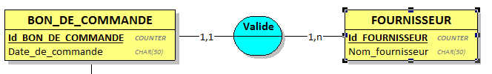

Un Fournisseur

valide

un et ou plusieurs

Bon de Commande

Un Bon de Commande

est validé par

un et un seul

Fournisseur

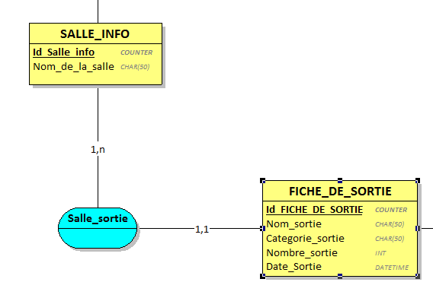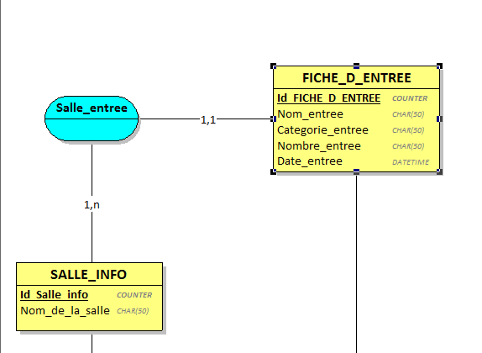

Une salle informatique

peut avoir

une ou plusieurs

Fiches de sortie

Une Fiche de sortie

Appartient à

Une et une seule

Salle informatique

Une salle informatique

peut avoir

une ou plusieurs

Fiches d’entrée

Une fiche d’entrer

Appartient à

Une et une seule

Salle informatique

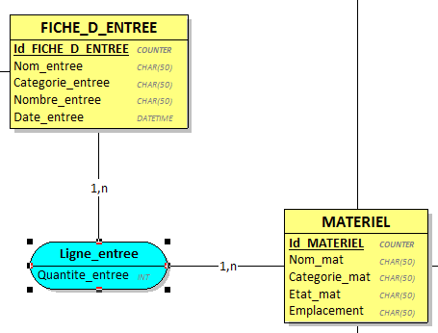

Un matériel

Peut avoir

Une ou plusieurs

Fiche d’entrée

Une fiche d’entrée

contient

une ou plusieurs

Matériel

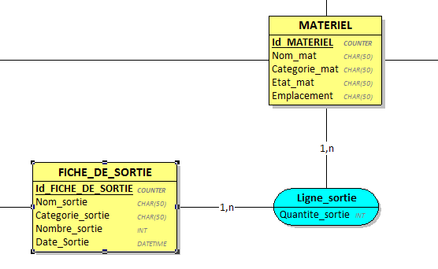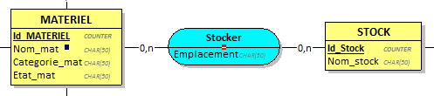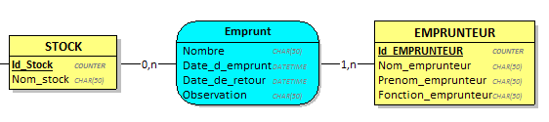

Un Matériel

peut avoir

un ou plusieurs

fiche de sortie

Une Fiche de sortie

peut avoir

une ou plusieurs

Matériel

Un Matériel

est stocker dans

aucun ou plusieurs

Stock

Un Stock

Peut stocker

Aucun (rutpture de stock) ou plusieurs

Matériel

Le Stock

prête

Aucun ou plusieurs

Matériel

A l’emprunteur

Un Emprunteur

Effectuer

un ou plusieurs emprunt

Dans le Stock

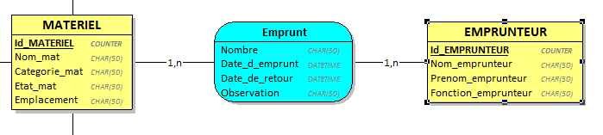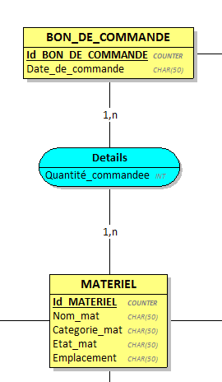

Un Emprunteur

emprunt

un ou plusieurs

Matériel

Un Matériel

est emprunté par

un ou plusieurs

emprunteur

Un matériel

est détaillé

dans un ou plusieurs

bon de commande

Un bon de commande

concerne

un ou plusieurs

Matériels

Outils technologique utilisés :

|  |  |
| --- | --- |
| Environnement Matériel | : Dell pc, mémoire vive : 4Go, Processeur : Intel Core i5-3230M CPU 2.60Mhz (4 CPUs), ~ 2,6 Mhz |
| Environnement Système | : Windows 10 professionnels 64bits |
| Logiciel | : Server Wamp 3.2.0 , éditeur notepad ++, outil de modélisation conceptuel de donnée Looping, Microsoft Word 2016, Navigateur Firefox |
| Système de base de données relationnel | : Mysql |
| Site pour la visualisation du design | : draw.io |
| Versionning | : GitHub |
| Stratégie de sauvegarde | : intranet (moins de dépense et plus de vitesse) rien de superflu |

Mise en production :

Notre choix c’est porter sur une technologie intranet pour la rapidité des échanges de données, et pour une diminution des coûts de gestion. Le service et les contenus sont plus accessible et les ressources sont mieux intégré. C’est une infrastructure plus rationnelle vu les besoins. Notre base a donc été exporter sur un serveur qui ne s’éteint pas et l’adresse IP a été fixé à même le routeur pour que à tout moment l’utilisateurs c’est-à-dire, le technicien, l’administrateur réseau et system et le directeur des affaires financiers pourra accéder au site depuis n’importe quel navigateur connecté au réseau du Lycée Français de Tananarive. Que ce soit en réseau filaire ou en réseau sans fil. L’emprunteur demandera aux clients authentifiés : technicien et administrateur pour connaitre les matériels qu’ils peuvent emprunter.

A propos du moteur de stockage InnoDB est [plus performant](http://dimitrik.free.fr/blog/archives/2015/12/mysql-performance-revisiting-innodb-vs-myisam-with-mysql-57.html) et plus fiable et sans verrouillage complet au niveau de la table le traitement des requêtes donc nous n’avons pas utilisés Myisam.

Sécurisation

**L’intranet regroupe un ensemble de technologies Internet intégrées à un réseau interne. Il est accessible à partir des postes de travail des employés de l’entreprise ainsi qu’à certains de ses partenaires et constitue un outil de**[**gestion**](https://www.petite-entreprise.net/P-220-84-G1-gestion-definition-de-gestion.html)**intégrée permettant la mise en place d’un cadre de travail collaboratif.**